**《算法与数据结构综合训练》**

**报 告**

**第二部分：综合训练**

**题目：城市通信网**

**班级： 信1603**

**学号： 20163664**

**姓名： 赵永真**

**时间： 2018.9.9**

**评分标准：**

|  |  |  |  |
| --- | --- | --- | --- |
| 项目 | 满分 | 备注 | 得分 |
| 程序工作量及难度 | 20 |  |  |
| 设计及运行结果 | 40 |  |  |
| 报告 | 40 |  |  |
| 总计 | 100 |  |  |

**目 录**

**1.系统需求分析**

本项目是把中国31个省会城市建立连接，属于一种大型项目，用户一般是政府部门和国家单位，所有对距离要求十分严格，需要一一测量，所有不会提供用户输入，程序员得到数据后可以根据自己组织，用来使得构建的通信网权值最小，以达到节约成本的目的。

**2.总体设计**

用无向网表示全国省会城市，图中顶点表示城市信息，图中的边表示直接相连的城市之间的距离，所以需要建立一个一维数组用来存放顶点，即每个城市的名称。用一个二维数组表示任意两个城市之间的距离。最后通过PRIM算法求得最小生成树实现通信网距离最小

**3.详细设计**

关键步骤：

1.数据导入

2.实现prim算法得到最小二叉树

3.对于已得到的最小二叉树 若某条线路故障，再实现prim得到最小二叉树

4.对于已得到的最小二叉树 若某个节点出问题，再次实现prim得到最小二叉树

5.可视化的实现

核心思想：prim算法，

从第二个点出发 把第一个点序号：0放入F数组代表最小二叉树的第一个节点， d[]数组表示 第二个点序号1 到其他所有点的距离 若不连通用最大值99999表示，从数组d[]中找出到0节点最小距离的点k （类似选择排序 m存放最小距离的序号 只要比m小就更新m）把点k放入数组F 表示已找到最小二叉树的下一个节点，以为加入了新的节点所以最小值发生变化更新数组d[]，遍历没有加入F数组的所有节点，比较（每个节点到新加入节点的距离）w[j][k]和（该店到之前所有节点距离的最小值）d[j]把其中较小的值存入d[]完成更新。循环n-1次 数组F中存放的数据即最小二叉树的序号（有顺序）

**4.系统调试**

1.首先建立最小生成树，并输出每个边以及他们之间的距离，输出总长度（最小长度），最后输出最小二叉树的图形

2.如果某条线路不能连接，则去掉此线路，另构建一条最小二叉树并输出，此时总距离变大

3.若某个节点无法加入，则去掉此节点，再构建一条新的二叉树

**5.系统测试及结果**

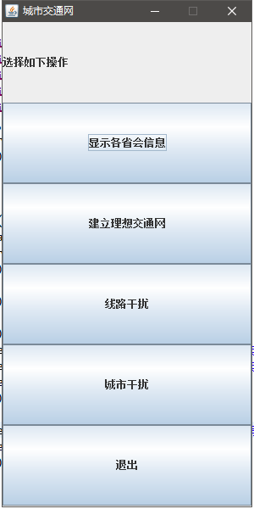

先构建最理想的二叉树

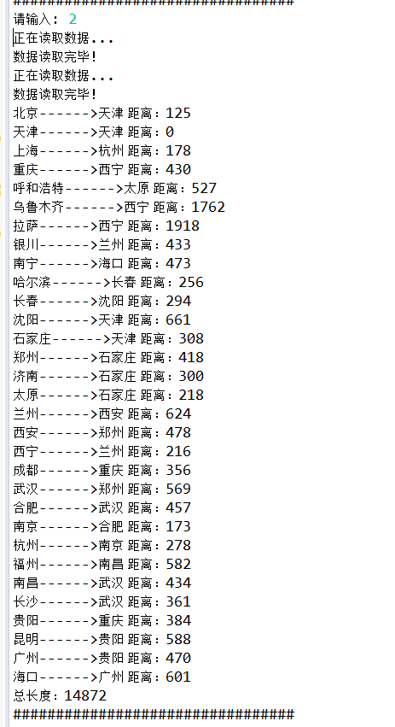 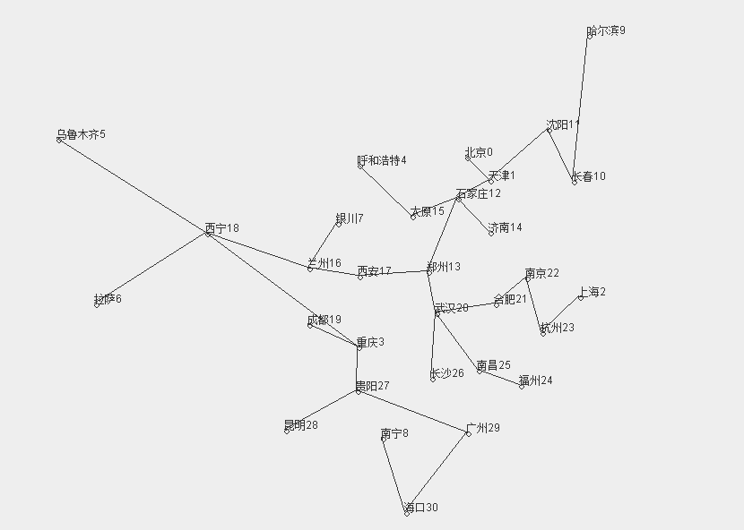

去掉石家庄到天津这条路

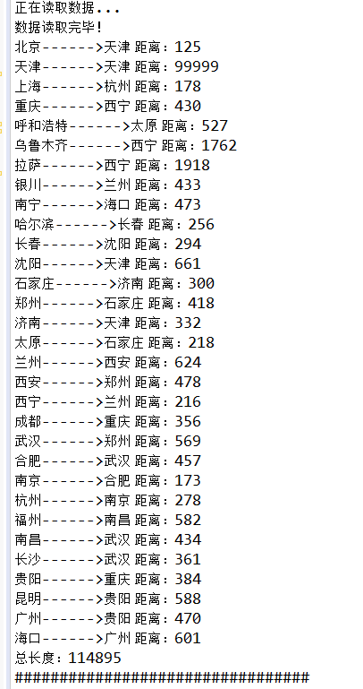 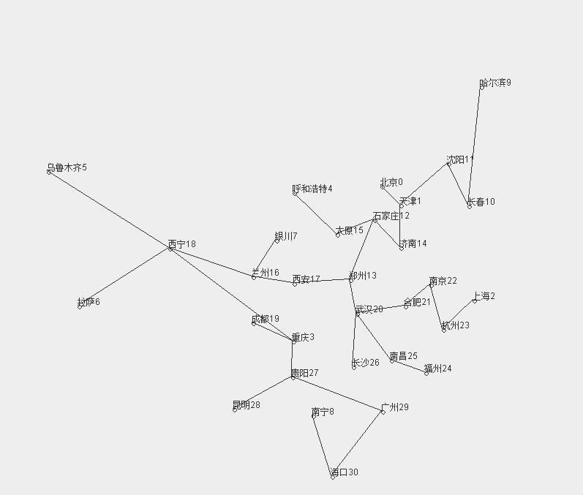

去掉武汉

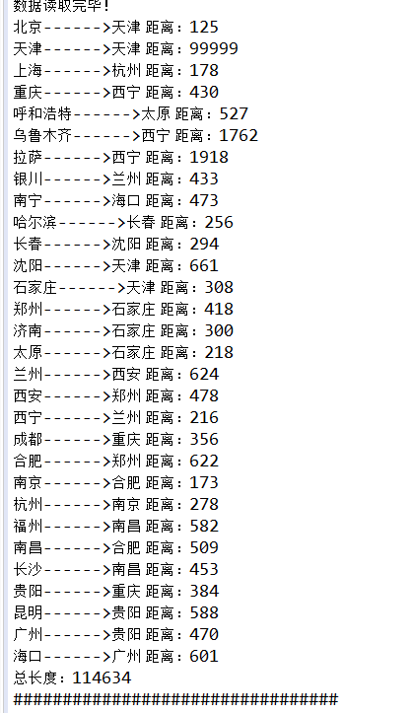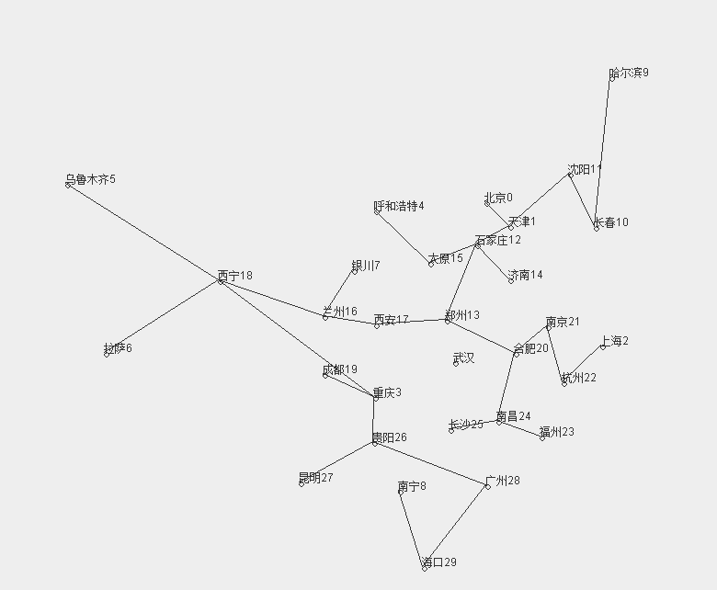

**6总结**

对于本题目最核心的算法就是prim求最小二叉树的算法，面对的难题主要是可视化的实现，如何得到每个城市的坐标和相对位置并绘图也是本题目的关键步骤，关于可视化的实现：从网上取了一张中国地图的图片，把它放到图片编辑软件中，然后找到整体的像素大小，以及每个城市在图中的像素，就得到了每个城市的坐标。通过此次的题目练习，让我更好的去学习与思考如何用学到的知识去解决现实中遇到的问题，对于题目中的难题解决，不仅让我学到了东西，而且使我更好的去思考。